- Условия
Классификация автоматизации автомобилей разработана Сообществом автомобильных инженеров (SAE) и содержит 6 уровней:
Уровень 0. Никакой автоматизации, водитель выполняет всю работу.
Уровень 1, «hands on», «помощь водителю». Водитель и система вместе управляют автомобилем. Пример: водитель рулит, а система регулирует мощность двигателя, сохраняя заданную скорость (круиз-контроль) или регулирует мощность двигателя и управляет тормозом, сохраняя заданную скорость и при необходимости снижая её, чтобы соблюдать дистанцию (адаптивный круиз-контроль). Другим примером является автоматическая парковка, когда скорость определяется водителем, а руление автоматическое.
Уровень 2, «hands off», «частичная автоматизация». Система полностью управляет автомобилем, осуществляя ускорение, торможение и поворот рулевых колёс. Водитель следит за ситуацией и готов вмешаться в любой момент, если система не может правильно отреагировать. Несмотря на название «hands off», такие системы часто требуют от водителя держать руки на руле, как подтверждение готовности вмешаться.
Уровень 3, «eyes off», «условная автоматизация». От водителя не требуется немедленной реакции. Он может, например, писать сообщения или смотреть фильм. Система сама реагирует на ситуации, требующие немедленных действий, таких как экстренное торможение. От водителя требуется готовность вмешаться в течение какого-то ограниченного времени, определённого производителем.
Уровень 4, «mind off», «широкая автоматизация». Отличается от уровня 3 тем, что от водителя не требуется постоянного внимания. Например, он может лечь спать или покинуть место водителя. Полностью автоматическое вождение осуществляется лишь в некоторых пространственных областях (геозонах) или в некоторых ситуациях, например, в пробках. Вне таких мест или ситуаций система способна прекратить вождение и припарковать машину, если водитель не взял управление на себя.
Уровень 5, «steering wheel optional», «полная автоматизация». Никакого человеческого вмешательства не требуется.
Несколько лет назад автопромышленность смело предсказывала выход полностью беспилотных автомобилей 5 уровня в 2020 или 2021 году. Сейчас производители беспилотных автомобилей признают, что даже 4-ый уровень появится только в определённых областях с идеальными погодными условиями. 5-ый уровень во всех автомобилях, обеспечивающий езду куда угодно и когда угодно, теперь признан более сложным, чем казалось изначально. Производители беспилотных автомобилей теперь не дают прогнозов о том, когда появится 5-ый уровень автономности.
Сложности при разработке вызывают разнообразные погодные условия. Снег, дождь, туман блокируют видимость, для большинства сенсоров беспилотного автомобиля это критично. Качество и видимость дорожной разметки вызывают не меньшие затруднения чем разнообразные погодные условия. Определение степени опасности, которую представляют объекты на пути следования, тоже весьма непростая задача. Например, научить беспилотник отличать безобидный листопад от «опасных» объектов: стаи небольших птиц, обломков ограждения трассы и т.п.
Не стоит отказываться от мечты о полностью автономном беспилотном транспорте из-за перечисленных сложностей. Сложности делают стоящие перед исследователями и инженерами задачи более интересными. Нерешённых задач в области беспилотного транспорта такое количество, что часть из них будет решать следующее поколение специалистов.
Участникам Олимпиады предлагается создать программу локального позиционирования беспилотного автомобиля для участков дороги с пешеходными переходами. По изображению с видеокамеры программа должна определять:
- положение центральной линии полосы движения
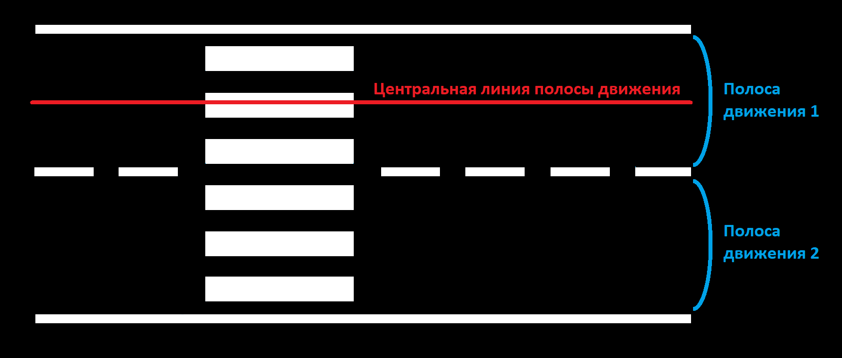
- наличие на пешеходном переходе объектов
- дистанцию до пешеходного перехода.
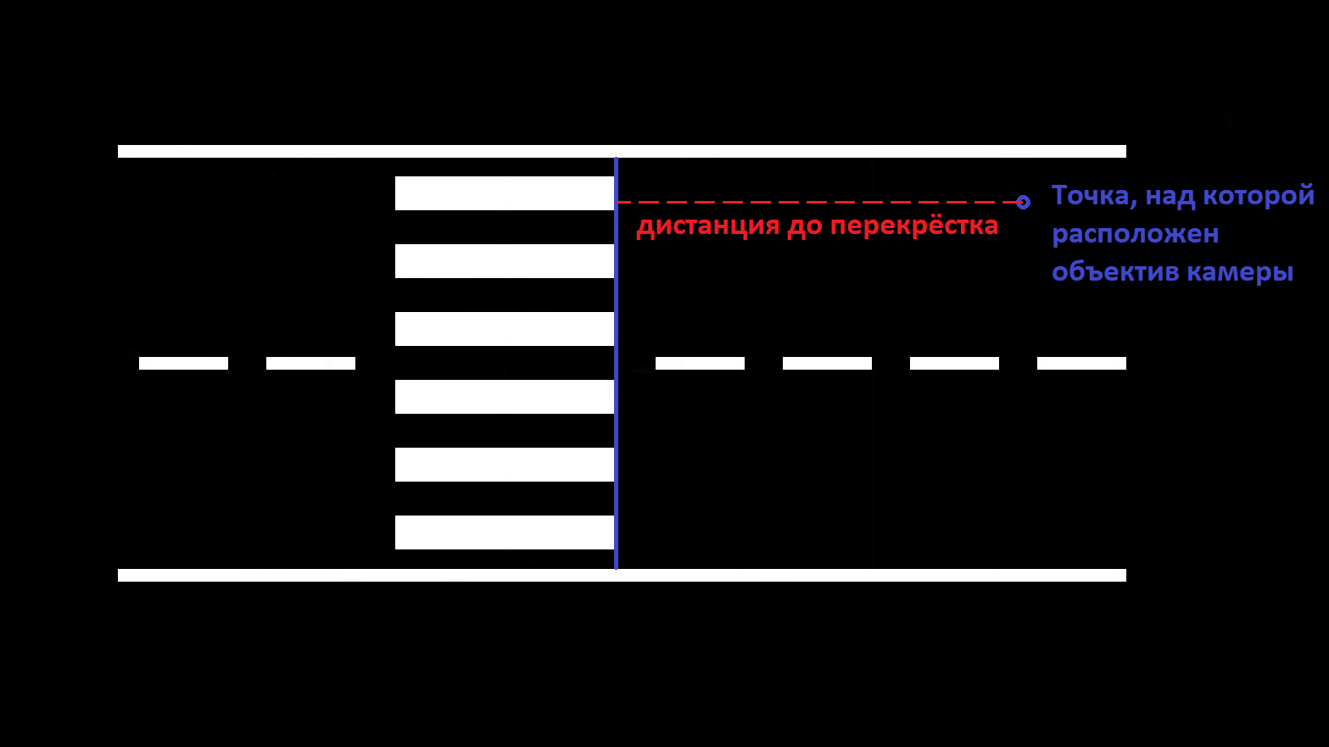

- Техническое задание
Разработать приложение, извлекающее данные для планирования траектории беспилотного автомобиля, из изображения участка дороги с пешеходным переходом. Приложение должно включать в себя:
- алгоритм компьютерного зрения, детектирующий на изображении центральную линию полосы движения;
- алгоритм компьютерного зрения, рассчитывающий дистанцию до пешеходного перехода;
- алгоритм компьютерного зрения, определяющий наличие на перекрёстке объектов, закрывающих разметку: пешеходов, других автомобилей, любых предметов;
- интерфейс пользователя, позволяющий работать с входными, выходными данными и визуализацией результатов анализа изображения.
Для анализа изображений с камеры необходимо знать параметры её оптической системы. Для получения параметров камеры проводят её калибровку. В приложении должна быть возможность рассчитать параметры камеры по нескольким фотографиям «шахматной доски» (см. калибровка камеры).
Результат работы приложения — численное значение расстояния до пешеходного перехода, графическое отображение центральной линии полосы движения и индикатор наличия объектов, перекрывающих разметку пешеходного перехода.

Входные данные:
- изображения участка дороги с пешеходным переходом
- набор данных для выявления параметров видеокамеры
Скачайте архив с подготовленными входными данными.

При разработке приложения следует принять следующие допущения:
- На всех изображениях с камеры двусторонняя дорога с двумя полосами движения;
- Движение по дороге правостороннее;
- Изображение получено с камеры учебной модели беспилотного автомобиля в масштабе 1:18;
- Дорожная разметка выполнена по единым правилам;
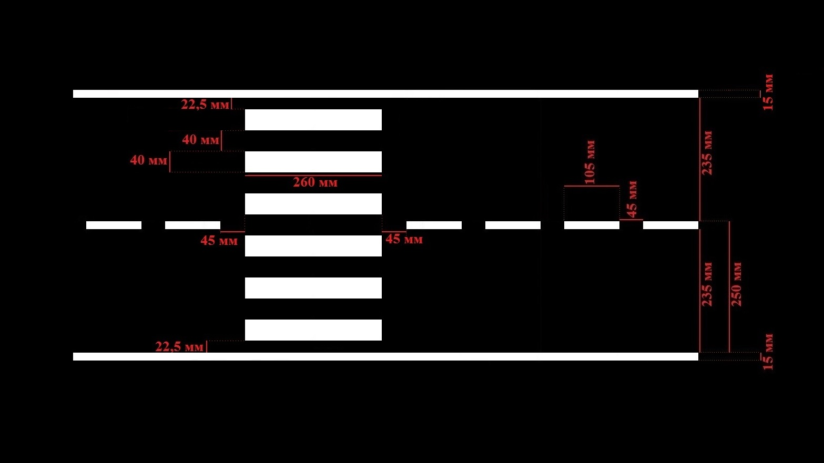
- Дистанция от камеры до пешеходного перекрёстка не превышает 80 см;
- Центральная линия полосы движения — это линия равноудалённая от сплошной и пунктирной линий разметки, ограничивающих полосу движения;
- Дистанция до пешеходного перехода — это расстояние от точки проекции центра объектива на дорожное полотно до прямой, образованной ближайшими короткими сторонами прямоугольников пешеходного перехода.
- Размер квадрата на «шахматной доске» для калибровки камеры 25 мм.

Программа должна быть ориентирована на рядового пользователя ПК, т.е. быть простой и понятной в освоении, желательно с графическим интерфейсом.
Наличие дополнительных, существенно отличающихся друг от друга методов расчёта одних и тех же данных, является плюсом для приложения.
Пользователь должен иметь возможность изменять параметры камеры, применяемые при анализе входных данных.
Формат выходных данных, с которыми будет работать приложение, необходимо разработать! Формат должен быть разработан с точки зрения удобства хранения и работы с данными. Возможность экспортировать или распечатать входные и выходные данные, будет плюсом для приложения.
Проект рекомендуется вести с помощью системы контроля версий git. При разработке рекомендуется использовать модульное тестирование и использовать комментарии в коде.

- Требования к документации
Разработка программы должна сопровождаться ведением документации. Документация необходима для заочного этапа оценки, именно по ней будет проводиться оценка приложения.
Требуемая документация:
- Титульный лист (с указанием названия кейса и перечислением членов команды);
- Анализ технических требований;
- Структурная и функциональная схемы программного продукта;
- Блок-схема работы основного алгоритма;
- Схема базы данных, если используется;
- Описание проведенных испытаний в соответствии с регламентом кейса (снимки экрана и/или запись экрана с работой);
- Программный код (ссылка на репозиторий).
Формат описания и используемые виды схем остаются на усмотрение разработчиков. Выбор должен способствовать понятности и наглядности документации.
Представьте, что другой разработчик должен модернизировать ваше приложение. Ваша документация должна помочь ему быстро понять принципы работы программы и её структуру.

- Регламент испытаний
- Установка и запуск исполняемого файла приложения;
- Ввод заранее подготовленных входных данных;
- Демонстрация визуализации результатов расчётов приложения;
- Демонстрация возможностей работы с входными и выходными данными;
- Демонстрация прочих возможностей пользовательского интерфейса;
- Корректное завершение работы приложения на любых этапах работы.

- Примерный перечень средств и инструментов для выполнения задания
- язык программирования Python — https://www.python.org;
- библиотека OpenCV — https://opencv.org и другие библиотеки для работы с компьютерным зрением;
- библиотека машинного обучения TensorFlow — https://www.tensorflow.org и другие библиотеки машинного обучения;
- сервис для удалённого исполнения кода, ориентированный на специалистов по обработке данных и исследователей в области искусственного интеллекта — https://colab.research.google.com;
- детектор YOLO — https://github.com/AlexeyAB/darknet и другие детекторы;
- фрэймворк QT для разработки графических интерфейсов — https://github.com/pyqt/python-qt5 и другие фреймворки.

